**URKIOLAN ZAURGARRIAK DIREN HEGAZTIEN ZERRENDA:**

**SAI ZURIA MIRU GORRIA**

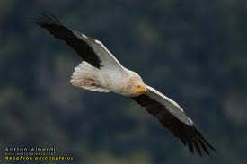 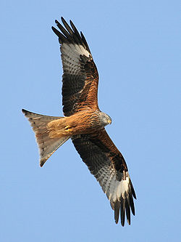

**ARRANO BELTZA ZAPELATZ LIZTORJALEA**

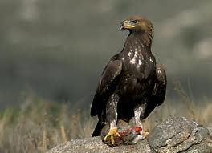 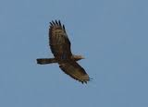

**BELATZ HANDIA AZTOREA**

